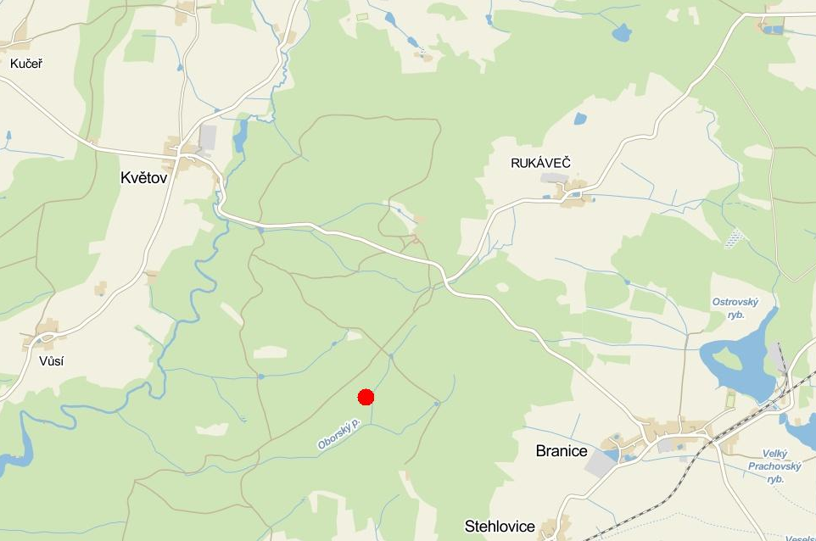
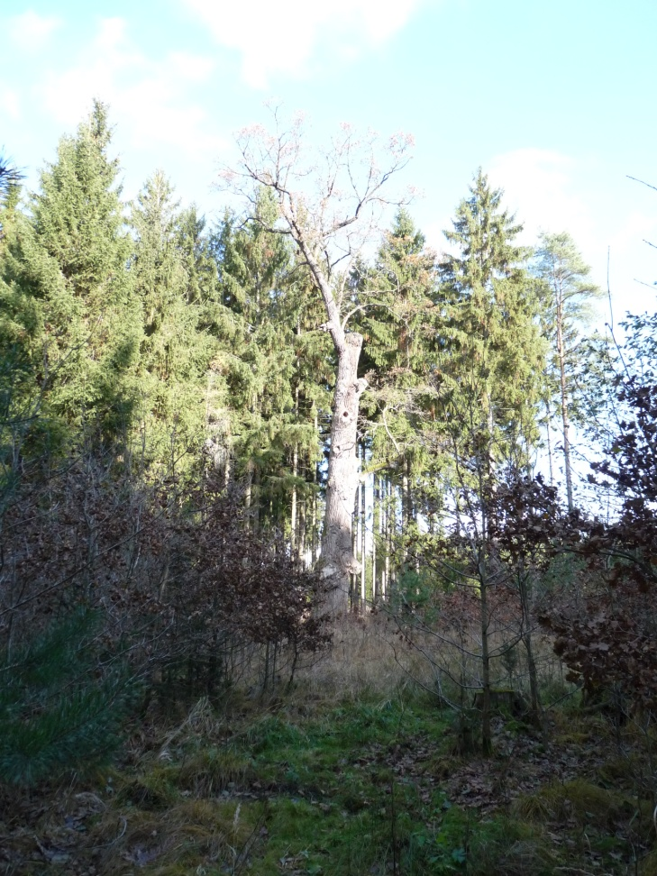
Dub u Květovské obory

Název památného stromu: Dub u Květovské obory
Vyhlášení: 17.08.2000
Počet jedinců: 1
Druh dřeviny: 1 dub letní (Quercus robur L.)
Číslo ústředního seznamu: 102807
Obec: Květov
Katastrální území: Květov
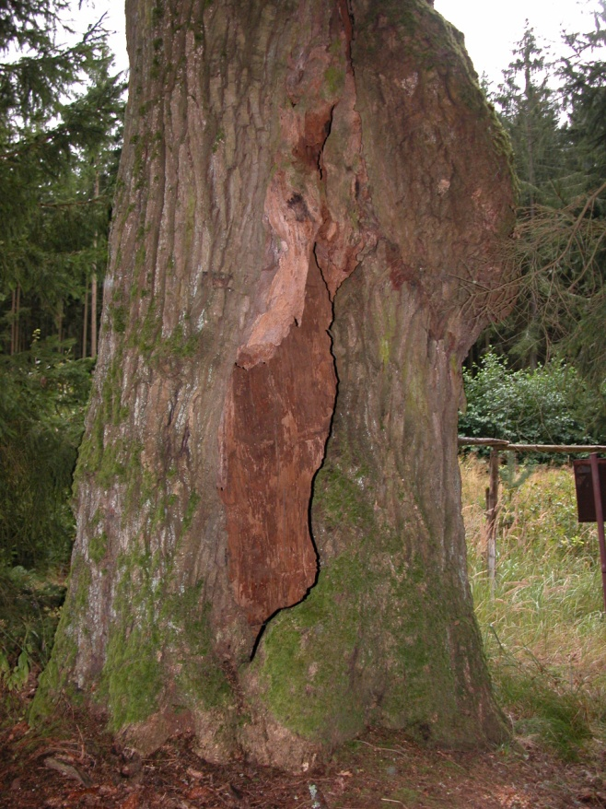
Důvody ochrany: strom významný stářím, pozůstatek původního lesního porostu v dané lokalitě
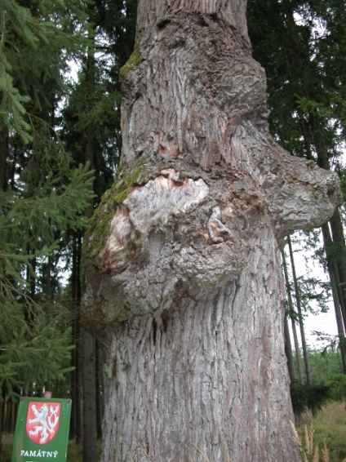
Nejstarší památný strom na našem území je zařazen do kategorie veterán. Roste jihovýchodním směrem cca 100 m od komunikace Rukáveč – Jetětice, v lesním porostu lokality zvané „Kněžna“ v blízkosti přírodní památky „Květovská obora“. Strom s obvodem kmene 541 cm je vysoký 28 m a jeho stáří je odhadováno na úctyhodných 620 let. Jedná se již pouze o torzo dubu s velkou centrální dutinou (vstupní otvor 2 x 0,5 m), řadou dutin po větvích a zbytkem koruny - v 8 metrech je 1 živá větev a v 15 metrech větve 2.
Ochranné pásmo:
Kruh o poloměru desetinásobku průměru kmene měřeného ve výšce 130 cm nad zemí.

